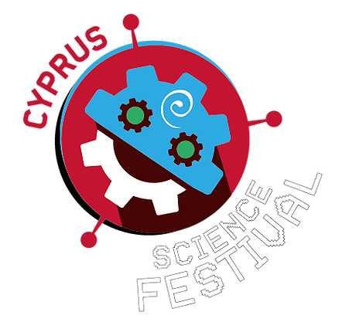

**ΣΥΓΧΑΡΗΤΗΡΙΑ !!**

**ΣΤΗΝ ΟΜΑΔΑ ΡΟΜΠΟΤΙΚΗΣ**

**ΑΔΑΜΟΣ ΘΕΟΔΩΡΟΥ (Γ’ 2) - ΘΕΜΗΣ ΖΑΝΟΥΠΠΑΣ (Γ’ 1)**

**ΝΙΚΟΛΑΣ ΙΩΑΝΝΟΥ (Γ’ 4) - ΞΕΝΗΣ ΠΑΥΛΟΥ (Γ’ 3)**

ΓΙΑ ΤΗΝ

**ΠΡΩΤΗ ΘΕΣΗ**

ΣΤΟ 1ο ΦΕΣΤΙΒΑΛ ΕΠΙΣΤΗΜΗΣ ΚΥΠΡΟΥ που διεξήχθη στο ΠΑΝΕΠΙΣΤΗΜΙΟ UCLAN Cyprus, στις 10 και 11 Δεκεμβρίου 2016

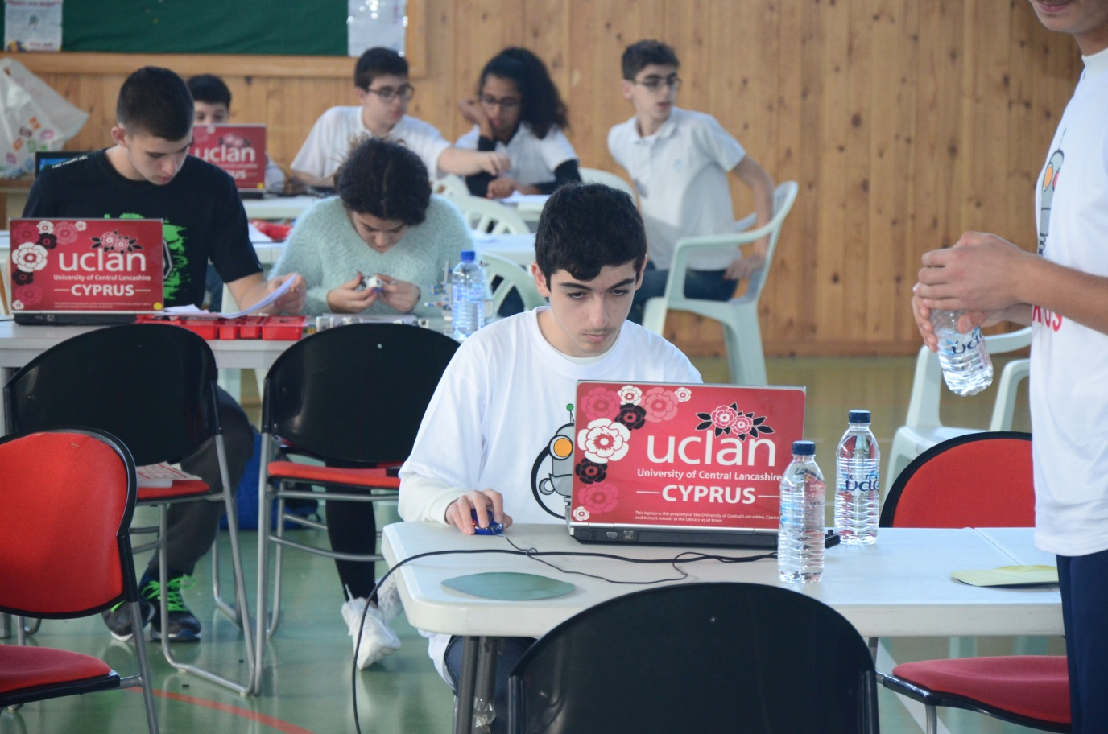 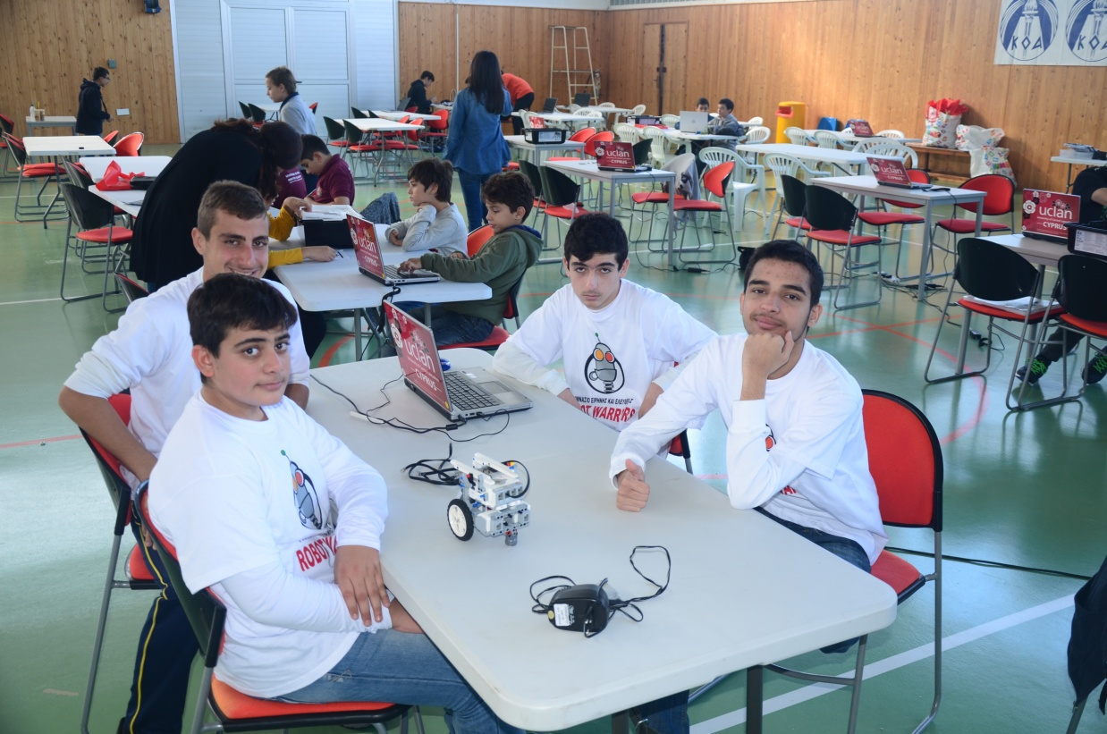

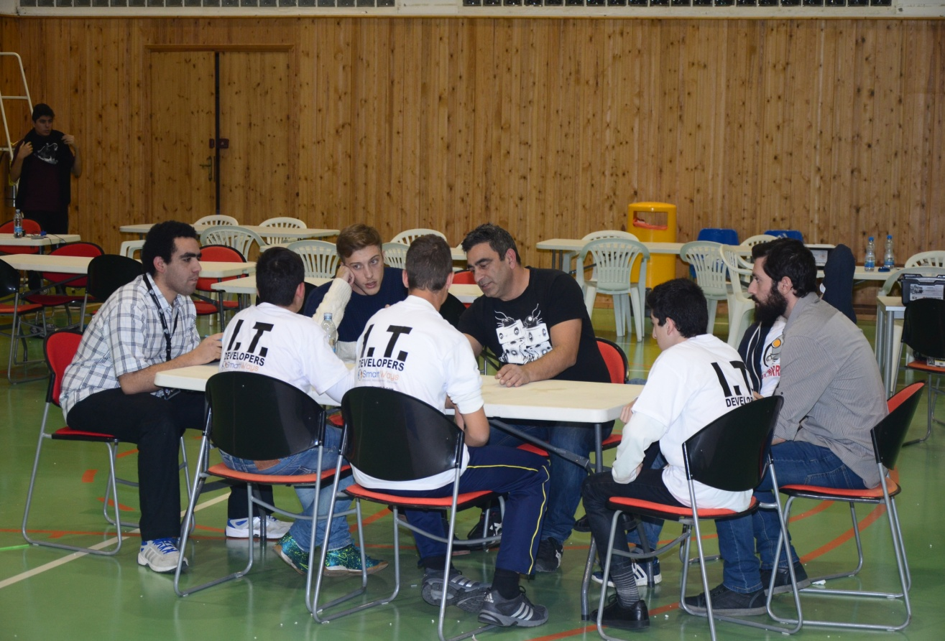 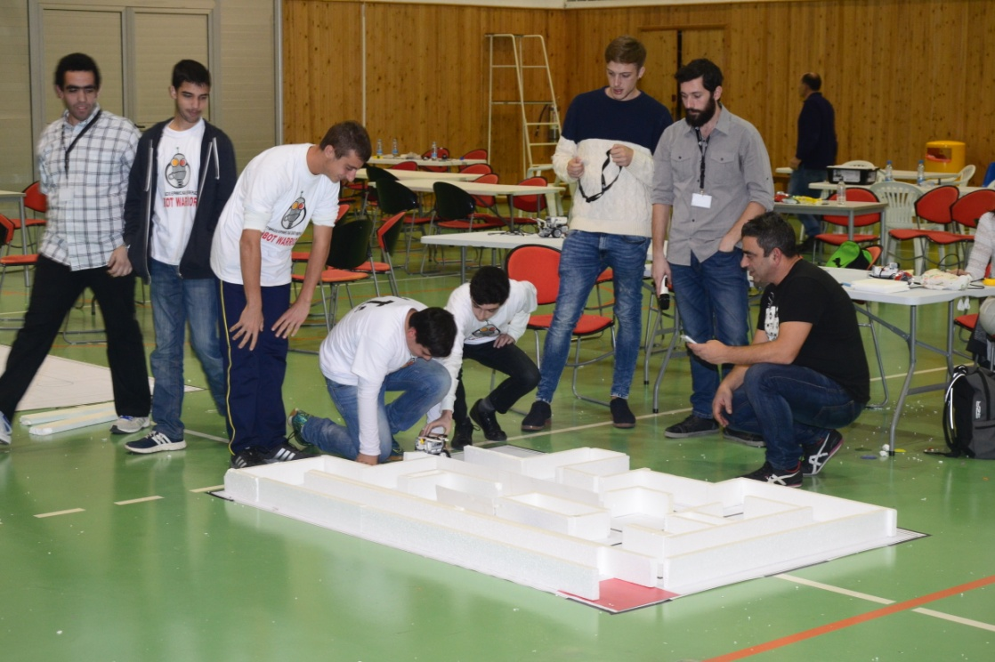

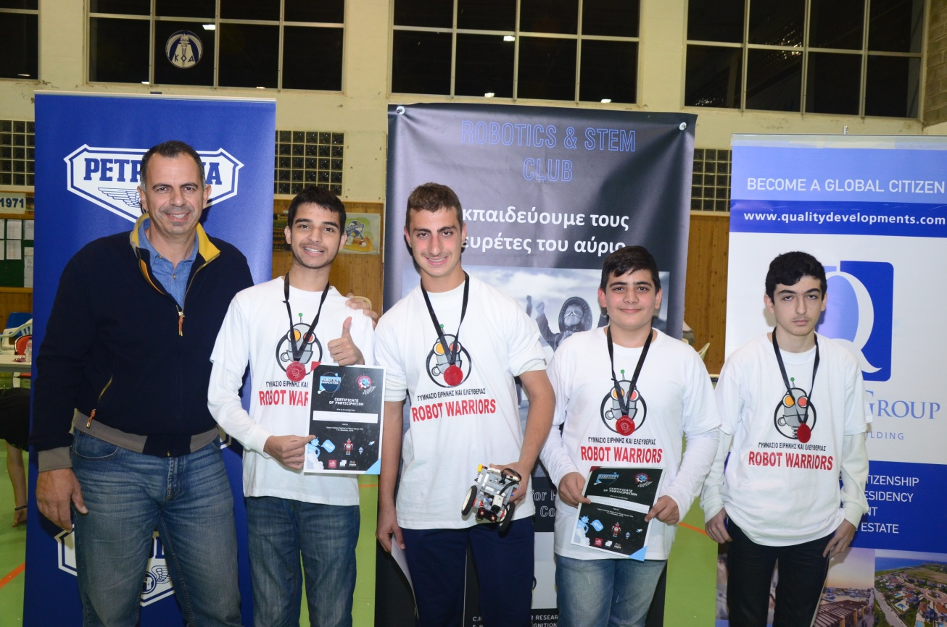

**ΣΥΓΧΑΡΗΤΗΡΙΑ ΣΤΙΣ ΟΜΑΔΕΣ STEM**

**(Science – Technology – Engineering - Maths)**

**4η ΘΕΣΗ**

**Φωτεινή Κναή (Γ’ 6) - Μαρία Ζαχαρία (Γ’ 6)**

**Κατερίνα Ανδρέου (Γ’ 6) - Νέλια Σταύρου (Γ’ 1)**

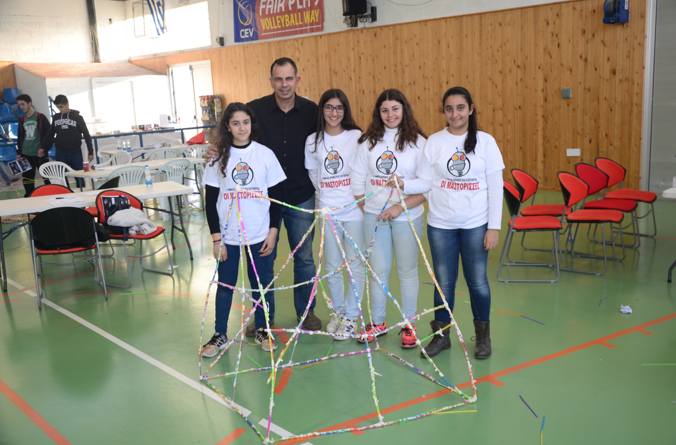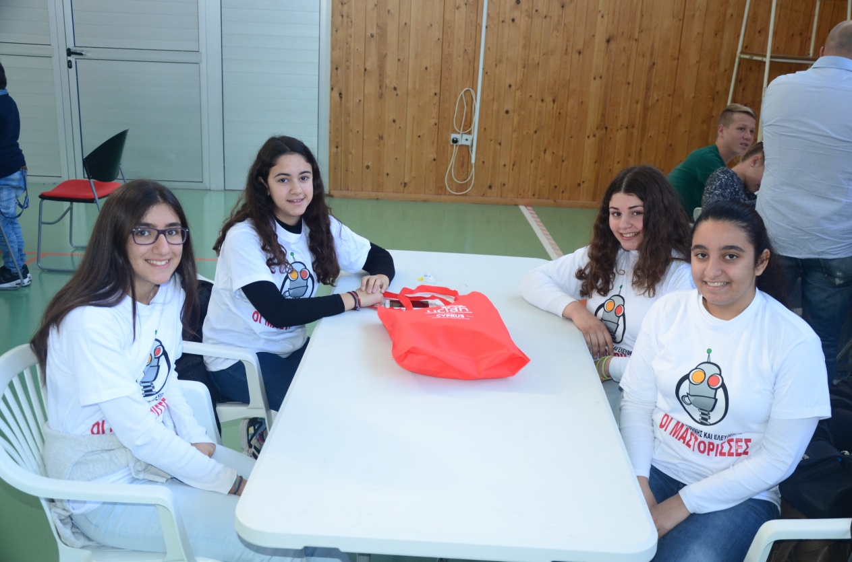

**7η ΘΕΣΗ ανάμεσα σε 17 ομάδες**

**Χρήστος Γιωργαλλής (Γ’ 6) - Παντελής Χόσνη (Γ’ 6) Ανδρέας Μαρίνου (Β’ 1) - Στυλιανός Χ’’ Κωνσταντίνου (Γ’ 4)**

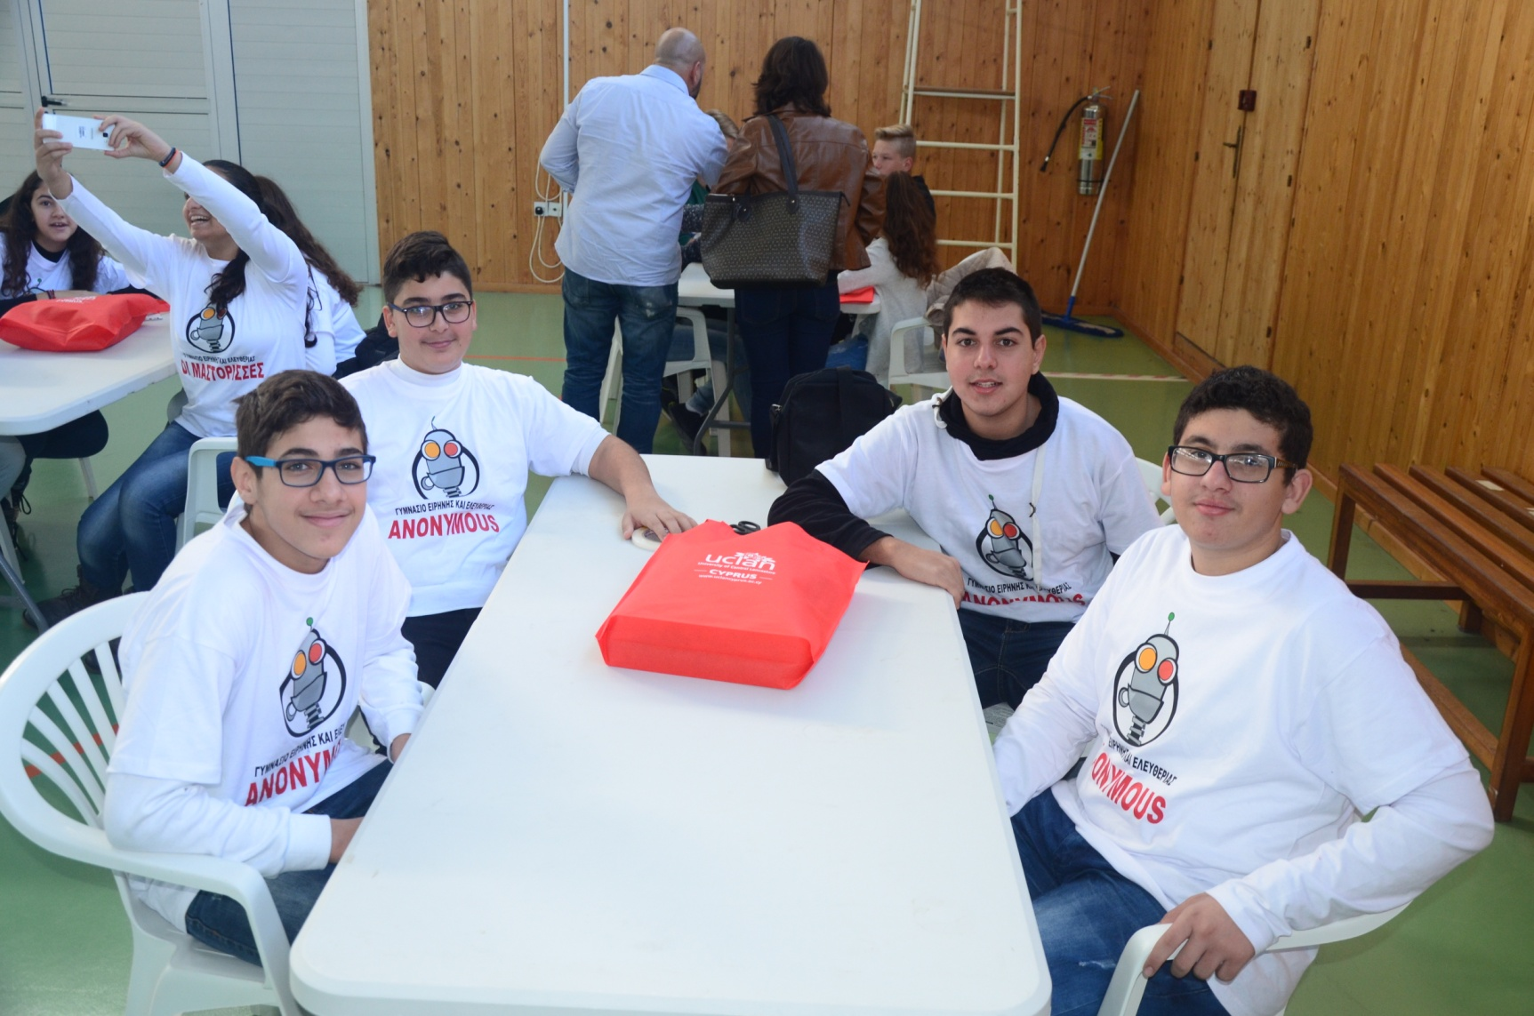

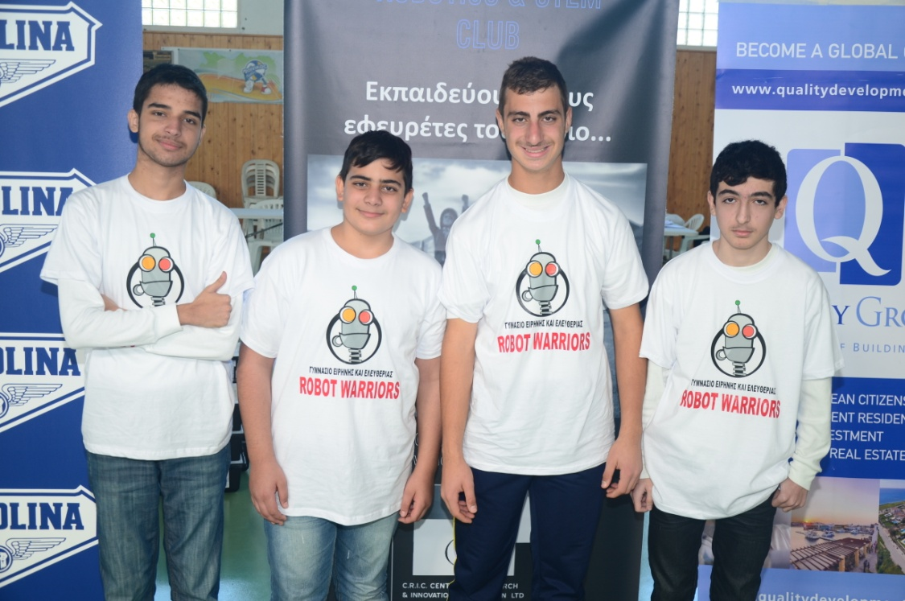  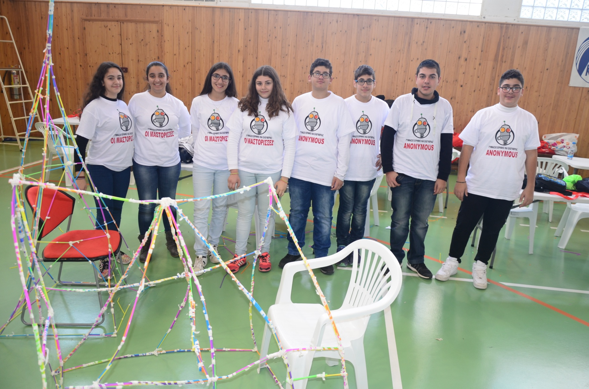

**ΕΥΧΑΡΙΣΤΟΥΜΕ ΤΗΝ ΕΤΑΙΡΕΙΑ Ι.Τ. DEVELOPES Smartways Ltd ΓΙΑ ΤΗΝ ΟΜΟΙΟΜΟΡΦΗ ΠΑΡΟΥΣΙΑ ΤΩΝ ΟΜΑΔΩΝ ΜΑΣ**